BAB IV
HASIL DAN PEMBAHASAN
Bab ini menyajikan hasil penelitian sesuai urutan rumusan masalah: pola pesan (RM1), pola perilaku komunikasi warganet (RM2), serta struktur jaringan komunikasi dan jangkauan konten (RM3), kemudian membahasnya dengan Teori Komunikasi Bermedia Komputer (CMC) dan teori graf. Seluruh angka dihitung ulang dari data penelitian dengan skrip hitung_bab4.py dan workbook NodeXL Pro peneliti. Bagian yang bergantung pada pengodean manual yang belum selesai, yaitu validasi label emosi, sindiran, dan isu, diberi tanda [PERLU DATA] dan akan dilengkapi setelah pengodean selesai.

4.1 Gambaran Umum Data
Korpus akhir penelitian berisi 5.263 unggahan yang ditulis oleh 2.420 akun, terentang dari 2 Maret hingga 24 Mei 2026 dan tersebar pada 83 hari. Periode 1 (2 Maret–30 April 2026) memuat 902 unggahan dari 502 akun, sedangkan Periode 2 (1–24 Mei 2026) memuat 4.361 unggahan dari 1.987 akun. Dengan demikian, 82,86 persen percakapan terjadi pada Periode 2, yang mencakup pemangkasan pagu MBG menjadi Rp268 triliun pada 19 Mei 2026 (ANTARA, 2026b).
Rata-rata unggahan per hari naik dari 15,3 pada Periode 1 menjadi 181,7 pada Periode 2. Percakapan memuncak pada 24 Mei 2026 (1.188 unggahan), 13 Mei 2026 (907 unggahan), dan 10 Mei 2026 (475 unggahan). Gambar 4.1 memperlihatkan bahwa volume mingguan relatif rendah sepanjang Maret, sempat naik pada pekan 6–19 April, lalu melonjak tajam sejak pekan kedua Mei. Peristiwa yang memicu masing-masing puncak belum diidentifikasi dalam draf ini [PERLU DATA: pencocokan puncak harian dengan pemberitaan].
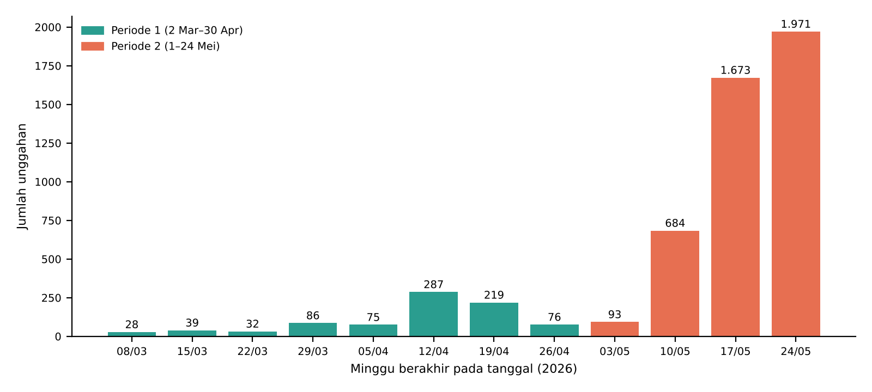
Gambar 4.1 Jumlah Unggahan MBG per Minggu, Maret–Mei 2026
Sumber: diolah peneliti (2026).
Sebagian besar akun hanya terlibat sesaat: 1.156 akun (47,77 persen) hanya mengunggah satu kali. Pemeriksaan isi juga menemukan 402 unggahan (7,64 persen) dari 27 akun yang berisi promosi belanja berbahasa Portugis dan tidak berkaitan dengan program MBG, tetapi ikut terjaring kata kunci. Akun terbanyak dalam kelompok ini adalah @toppromoalertas (171 unggahan) dan @bcofertas (121 unggahan). Unggahan tersebut masih termasuk dalam angka bab ini agar konsisten dengan korpus yang ditetapkan pada Bab III; pengaruhnya terhadap hasil disajikan sebagai uji sensitivitas pada subbab 4.2.1. Keputusan untuk mengeluarkannya dari korpus final [PERLU KONFIRMASI DOSEN PEMBIMBING].

4.2 Hasil Rumusan Masalah Pertama: Pola Pesan

4.2.1 Sebaran Emosi Penilaian 9 Emoji
Tabel 4.1 menyajikan sebaran label awal penilaian 9 Emoji yang diberikan model IndoBERT pada seluruh 5.263 unggahan. Label ini masih bersifat sementara karena validasi manual terhadap 150 unggahan acak dan uji kesepakatan Cohen’s Kappa belum dilakukan [PERLU DATA: nilai Kappa dan persentase kecocokan].
Tabel 4.1 Sebaran Label Awal Penilaian 9 Emoji (IndoBERT)
Emosi | Jumlah | % total | % Periode 1 | % Periode 2 | Jumlah tanpa promosi | % tanpa promosi
Jijik | 2.900 | 55,10 | 62,08 | 53,66 | 2.722 | 56,00
Percaya | 1.059 | 20,12 | 14,63 | 21,26 | 1.057 | 21,74
Netral | 645 | 12,26 | 4,10 | 13,94 | 443 | 9,11
Tertarik | 496 | 9,42 | 17,07 | 7,84 | 496 | 10,20
Bahagia | 76 | 1,44 | 1,55 | 1,42 | 76 | 1,56
Marah | 54 | 1,03 | 0,00 | 1,24 | 35 | 0,72
Sedih | 17 | 0,32 | 0,33 | 0,32 | 17 | 0,35
Kaget | 14 | 0,27 | 0,22 | 0,28 | 13 | 0,27
Takut | 2 | 0,04 | 0,00 | 0,05 | 2 | 0,04
Jumlah | 5.263 | 100,00 | 100,00 | 100,00 | 4.861 | 100,00
Sumber: diolah peneliti dari label IndoBERT (2026). Kolom “tanpa promosi” mengeluarkan 402 unggahan promosi berbahasa Portugis.
Kategori Jijik mendominasi dengan 2.900 unggahan (55,10 persen), diikuti Percaya (20,12 persen), Netral (12,26 persen), dan Tertarik (9,42 persen). Lima kategori lainnya, yaitu Bahagia, Marah, Sedih, Kaget, dan Takut, masing-masing berada di bawah 1,5 persen. Ketika 402 unggahan promosi dikeluarkan, urutan kategori tetap sama; perubahan terbesar terjadi pada Netral yang turun dari 12,26 menjadi 9,11 persen, karena 202 unggahan promosi berlabel Netral.
Gambar 4.2 membandingkan kedua periode. Proporsi Jijik turun dari 62,08 persen pada Periode 1 menjadi 53,66 persen pada Periode 2, dan Tertarik turun dari 17,07 menjadi 7,84 persen. Sebaliknya, Percaya naik dari 14,63 menjadi 21,26 persen, Netral naik dari 4,10 menjadi 13,94 persen, dan Marah yang tidak muncul pada Periode 1 tercatat 54 unggahan pada Periode 2. Sebagian kenaikan Netral dan Marah pada Periode 2 perlu dibaca bersama keberadaan unggahan promosi pada periode tersebut.
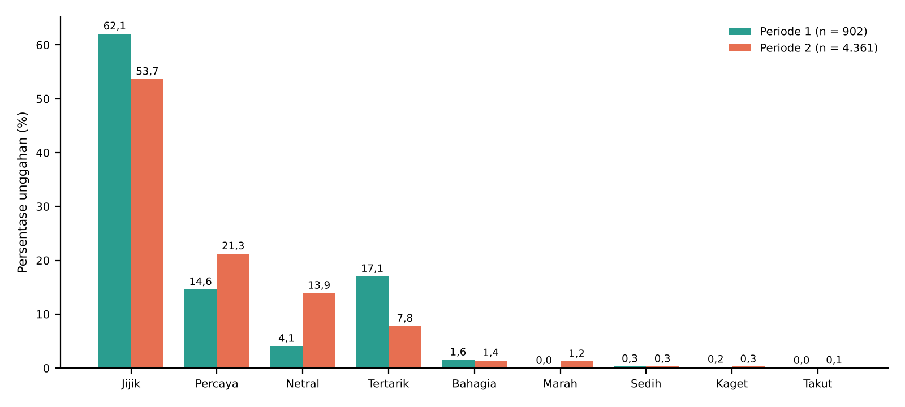
Gambar 4.2 Perbandingan Sebaran Emosi antara Periode 1 dan Periode 2
Sumber: diolah peneliti (2026).

4.2.2 Penggunaan Emoji
Emoji dihitung sebagai karakter emoji dan simbol bergambar Unicode pada teks asli unggahan. Sebanyak 5.248 unggahan (99,71 persen) memuat sedikitnya satu karakter tersebut, dengan total 15.073 kemunculan dari 678 jenis. Tabel 4.2 menyajikan emoji yang paling sering muncul; dua karakter huruf regional yang membentuk bendera Brasil digabung menjadi satu baris.
Tabel 4.2 Emoji yang Paling Sering Muncul
No. | Emoji | Kemunculan | Unggahan yang memuat
1 | 😭 wajah menangis keras | 1.961 | 836
2 | 🤣 tertawa berguling | 578 | 247
3 | ✨ kilauan | 405 | 359
4 | 🔥 api | 357 | 268
5 | 😂 tertawa berlinang air mata | 313 | 229
6 | ✅ tanda centang | 308 | 147
7 | 🇧🇷 bendera Brasil | ±295 | 295
8 | 👉 telunjuk ke kanan | 227 | 186
9 | 🙏 tangan menangkup | 205 | 168
Sumber: diolah peneliti (2026). Bendera Brasil berasal dari unggahan promosi berbahasa Portugis.
Emoji 😭 menempati urutan pertama dengan 1.961 kemunculan pada 836 unggahan, jauh di atas emoji lainnya. Tiga dari lima emoji teratas, yaitu 😭, 🤣, dan 😂, merupakan ekspresi wajah yang lazim dipakai untuk tertawa, menangis, atau mengejek, sehingga maknanya bergantung pada kalimat yang menyertainya. Emoji 🔥, ✨, ✅, dan 👉 lebih banyak berfungsi sebagai penekanan atau penunjuk, sedangkan bendera Brasil hampir seluruhnya berasal dari unggahan promosi. Hubungan antara emoji dan sindiran baru dapat disimpulkan setelah pengodean sindiran pada subbab 4.2.3 selesai.

4.2.3 Sindiran
Sindiran dikodekan secara manual menggunakan buku panduan pengodean (subbab 3.8.1) dengan tiga penanda: pembalik harapan, penghinaan halus, dan pujian palsu. Pengodean ini belum dilakukan, sehingga Tabel 4.3 masih berupa kerangka yang akan diisi [PERLU DATA: hasil pengodean sindiran].
Tabel 4.3 Sebaran Sindiran menurut Jenis Penanda
Jenis penanda | Jumlah unggahan | % dari unggahan bersindiran | Emoji penyerta terbanyak
Pembalik harapan | [...] | [...] | [...]
Penghinaan halus | [...] | [...] | [...]
Pujian palsu | [...] | [...] | [...]
Jumlah unggahan bersindiran | [...] | 100,00 | –
Sumber: diolah peneliti (2026).

4.2.4 Isu yang Dibicarakan
Isu dikodekan dengan kamus isu program MBG (Tabel 3.6) ke dalam lima isu utama dan satu kategori lainnya. Tabel 4.4 akan diisi setelah pengodean isu selesai [PERLU DATA: hasil pengodean isu].
Tabel 4.4 Sebaran Isu dalam Percakapan MBG
Isu | Jumlah unggahan | % | Emosi dominan | % bersindiran
[Isu 1] | [...] | [...] | [...] | [...]
[Isu 2] | [...] | [...] | [...] | [...]
[Isu 3] | [...] | [...] | [...] | [...]
[Isu 4] | [...] | [...] | [...] | [...]
[Isu 5] | [...] | [...] | [...] | [...]
Lainnya | [...] | [...] | [...] | [...]
Sumber: diolah peneliti (2026).
Tabulasi silang isu dengan emosi dan sindiran, yang menunjukkan isu mana yang paling banyak memunculkan emosi atau sindiran tertentu, akan disajikan setelah kedua pengodean tersebut selesai [PERLU DATA].

4.3 Hasil Rumusan Masalah Kedua: Pola Perilaku Komunikasi Warganet

4.3.1 Aktivitas Mengunggah
Selain volume harian yang telah dijelaskan pada subbab 4.1, aktivitas mengunggah sangat tidak merata antarakun. Sepuluh akun paling aktif menyumbang 611 unggahan (11,61 persen korpus). Dua akun teratas, @toppromoalertas (171 unggahan) dan @bcofertas (121 unggahan), adalah akun promosi berbahasa Portugis, sedangkan akun ketiga adalah @grok (93 unggahan), yaitu akun penjawab otomatis berbasis kecerdasan buatan. Keaktifan mengunggah ternyata tidak sejalan dengan keterlibatan: tiga akun teratas tersebut hanya memperoleh 0–12 keterlibatan, sementara akun dengan unggahan jauh lebih sedikit dapat menghimpun ratusan ribu keterlibatan (subbab 4.3.3).
Tabel 4.5 Sepuluh Akun dengan Unggahan Terbanyak
No. | Akun | Unggahan | Total keterlibatan
1 | @toppromoalertas | 171 | 0
2 | @bcofertas | 121 | 0
3 | @grok | 93 | 12
4 | @spacerangersRRR | 47 | 0
5 | @ImamBesar212 | 36 | 59.809
6 | @JoaoPSXPromo | 31 | 2
7 | @tanyarlfes | 30 | 104.169
8 | @menuembegejelek | 28 | 286.625
9 | @Jelli_cent | 27 | 17.685
10 | @Yozgat_gizi | 27 | 139
Sumber: diolah peneliti (2026). Keterlibatan = suka + sebar ulang + balasan + kutipan.

4.3.2 Keterlibatan Warganet
Keterlibatan diukur dengan tiga dimensi Bonsón dan Ratkai (2013): popularitas (suka), komitmen (balasan), dan viralitas (sebar ulang), ditambah kutipan dan tayangan. Karena data tidak memuat jumlah pengikut setiap akun, ukuran disajikan per unggahan, bukan per pengikut. Tabel 4.6 merangkum hasilnya.
Tabel 4.6 Ringkasan Keterlibatan Warganet
Ukuran | Jumlah | Rata-rata per unggahan | Median | Rata-rata P1 | Rata-rata P2
Suka (popularitas) | 3.177.111 | 603,67 | 0,0 | 439,58 | 637,61
Balasan (komitmen) | 78.286 | 14,87 | 0,0 | 10,67 | 15,74
Sebar ulang (viralitas) | 723.781 | 137,52 | 0,0 | 105,01 | 144,25
Kutipan | 43.883 | 8,34 | 0,0 | 7,28 | 8,56
Total keterlibatan | 4.023.061 | 764,40 | 1,0 | 562,55 | 806,16
Tayangan | 126.118.016 | 23.963,14 | 156,0 | 18.756,66 | 25.040,02
Sumber: diolah peneliti (2026).
Seluruh unggahan menghimpun 4.023.061 keterlibatan dan 126.118.016 tayangan. Rata-rata keterlibatan per unggahan mencapai 764,40, tetapi mediannya hanya 1. Kesenjangan ini terjadi karena keterlibatan sangat terpusat: 2.570 unggahan (48,83 persen) tidak memperoleh keterlibatan sama sekali, sementara 1 persen unggahan teratas (52 unggahan) menghimpun 52,28 persen seluruh keterlibatan dan 10 persen teratas menghimpun 96,51 persen. Rata-rata keterlibatan per unggahan naik dari 562,55 pada Periode 1 menjadi 806,16 pada Periode 2, dan median tayangan naik dari 135,5 menjadi 165,0.
Pengukuran keterlibatan pada akun-akun berpengaruh dengan Brand24 (subbab 3.7) belum dimasukkan ke draf ini karena ekspor datanya belum tersedia [PERLU DATA: ekspor Brand24].

4.3.3 Keterlibatan menurut Emosi
Tabel 4.7 Keterlibatan per Unggahan menurut Label Emosi
Emosi | n | Rata-rata keterlibatan | Median | Rata-rata suka | Rata-rata sebar ulang | Rata-rata balasan
Jijik | 2.900 | 1.024,32 | 1,0 | 795,20 | 201,67 | 16,62
Percaya | 1.059 | 517,81 | 0,0 | 434,59 | 65,29 | 10,60
Netral | 645 | 520,53 | 1,0 | 418,78 | 78,74 | 18,36
Tertarik | 496 | 218,74 | 0,0 | 179,34 | 25,83 | 11,08
Bahagia | 76 | 407,22 | 2,0 | 339,14 | 58,14 | 5,54
Marah | 54 | 240,94 | 1,0 | 223,39 | 9,09 | 8,41
Sedih | 17 | 31,24 | 0,0 | 11,35 | 3,88 | 16,00
Kaget | 14 | 1.102,93 | 24,0 | 979,07 | 87,36 | 25,79
Takut | 2 | 0,00 | 0,0 | 0,00 | 0,00 | 0,00
Sumber: diolah peneliti (2026). Label emosi masih sementara (subbab 4.2.1).
Di antara kategori dengan jumlah unggahan besar, unggahan berlabel Jijik memperoleh rata-rata keterlibatan tertinggi (1.024,32), sekitar dua kali lipat unggahan berlabel Percaya (517,81) dan Netral (520,53), serta hampir lima kali lipat Tertarik (218,74). Rata-rata sebar ulang unggahan Jijik (201,67) juga yang tertinggi. Namun, median keterlibatan semua kategori hanya 0–2, kecuali Kaget yang jumlah unggahannya sangat kecil (n = 14). Artinya, perbedaan rata-rata ini didorong oleh sedikit unggahan yang sangat viral, bukan oleh unggahan pada umumnya. Karena penelitian ini deskriptif, temuan ini menunjukkan pola, bukan pengaruh emosi terhadap keterlibatan.
Akun dengan keterlibatan terbesar umumnya bukan akun yang paling sering mengunggah. Akun @afinasyif menghimpun 330.160 keterlibatan dari 10 unggahan, @menuembegejelek 286.625 dari 28 unggahan, dan @nervinette 255.674 dari hanya 2 unggahan. Pola ini menunjukkan bahwa dalam percakapan MBG, jangkauan ditentukan oleh daya tarik unggahan tertentu, bukan oleh frekuensi mengunggah. Pencantuman nama akun warganet biasa dalam naskah final perlu disesuaikan dengan ketentuan etika penelitian pada Bab III [PERLU KONFIRMASI DOSEN PEMBIMBING: disamarkan atau tidak].

4.4 Hasil Rumusan Masalah Ketiga: Struktur Jaringan dan Jangkauan Konten

4.4.1 Ukuran, Kepadatan, dan Keterpecahan Jaringan
Jaringan sebutan MBG terdiri atas 971 akun dan 692 baris relasi, yang setelah digabung menjadi 666 relasi berarah unik, termasuk 15 relasi akun ke dirinya sendiri. Kepadatan jaringan hanya 0,000707, artinya kurang dari satu per seribu kemungkinan hubungan antarakun benar-benar terjadi. Jaringan terpecah menjadi 341 komponen yang tidak saling terhubung; komponen terbesar hanya berisi 89 akun (9,17 persen), dan 234 komponen hanya terdiri atas dua akun.
Gambar 4.3 memperlihatkan keseluruhan jaringan. Kelompok-kelompok kecil tersebar terpisah di bagian tengah, sedangkan ratusan pasangan akun yang hanya terhubung satu sama lain membentuk lingkaran di bagian luar.
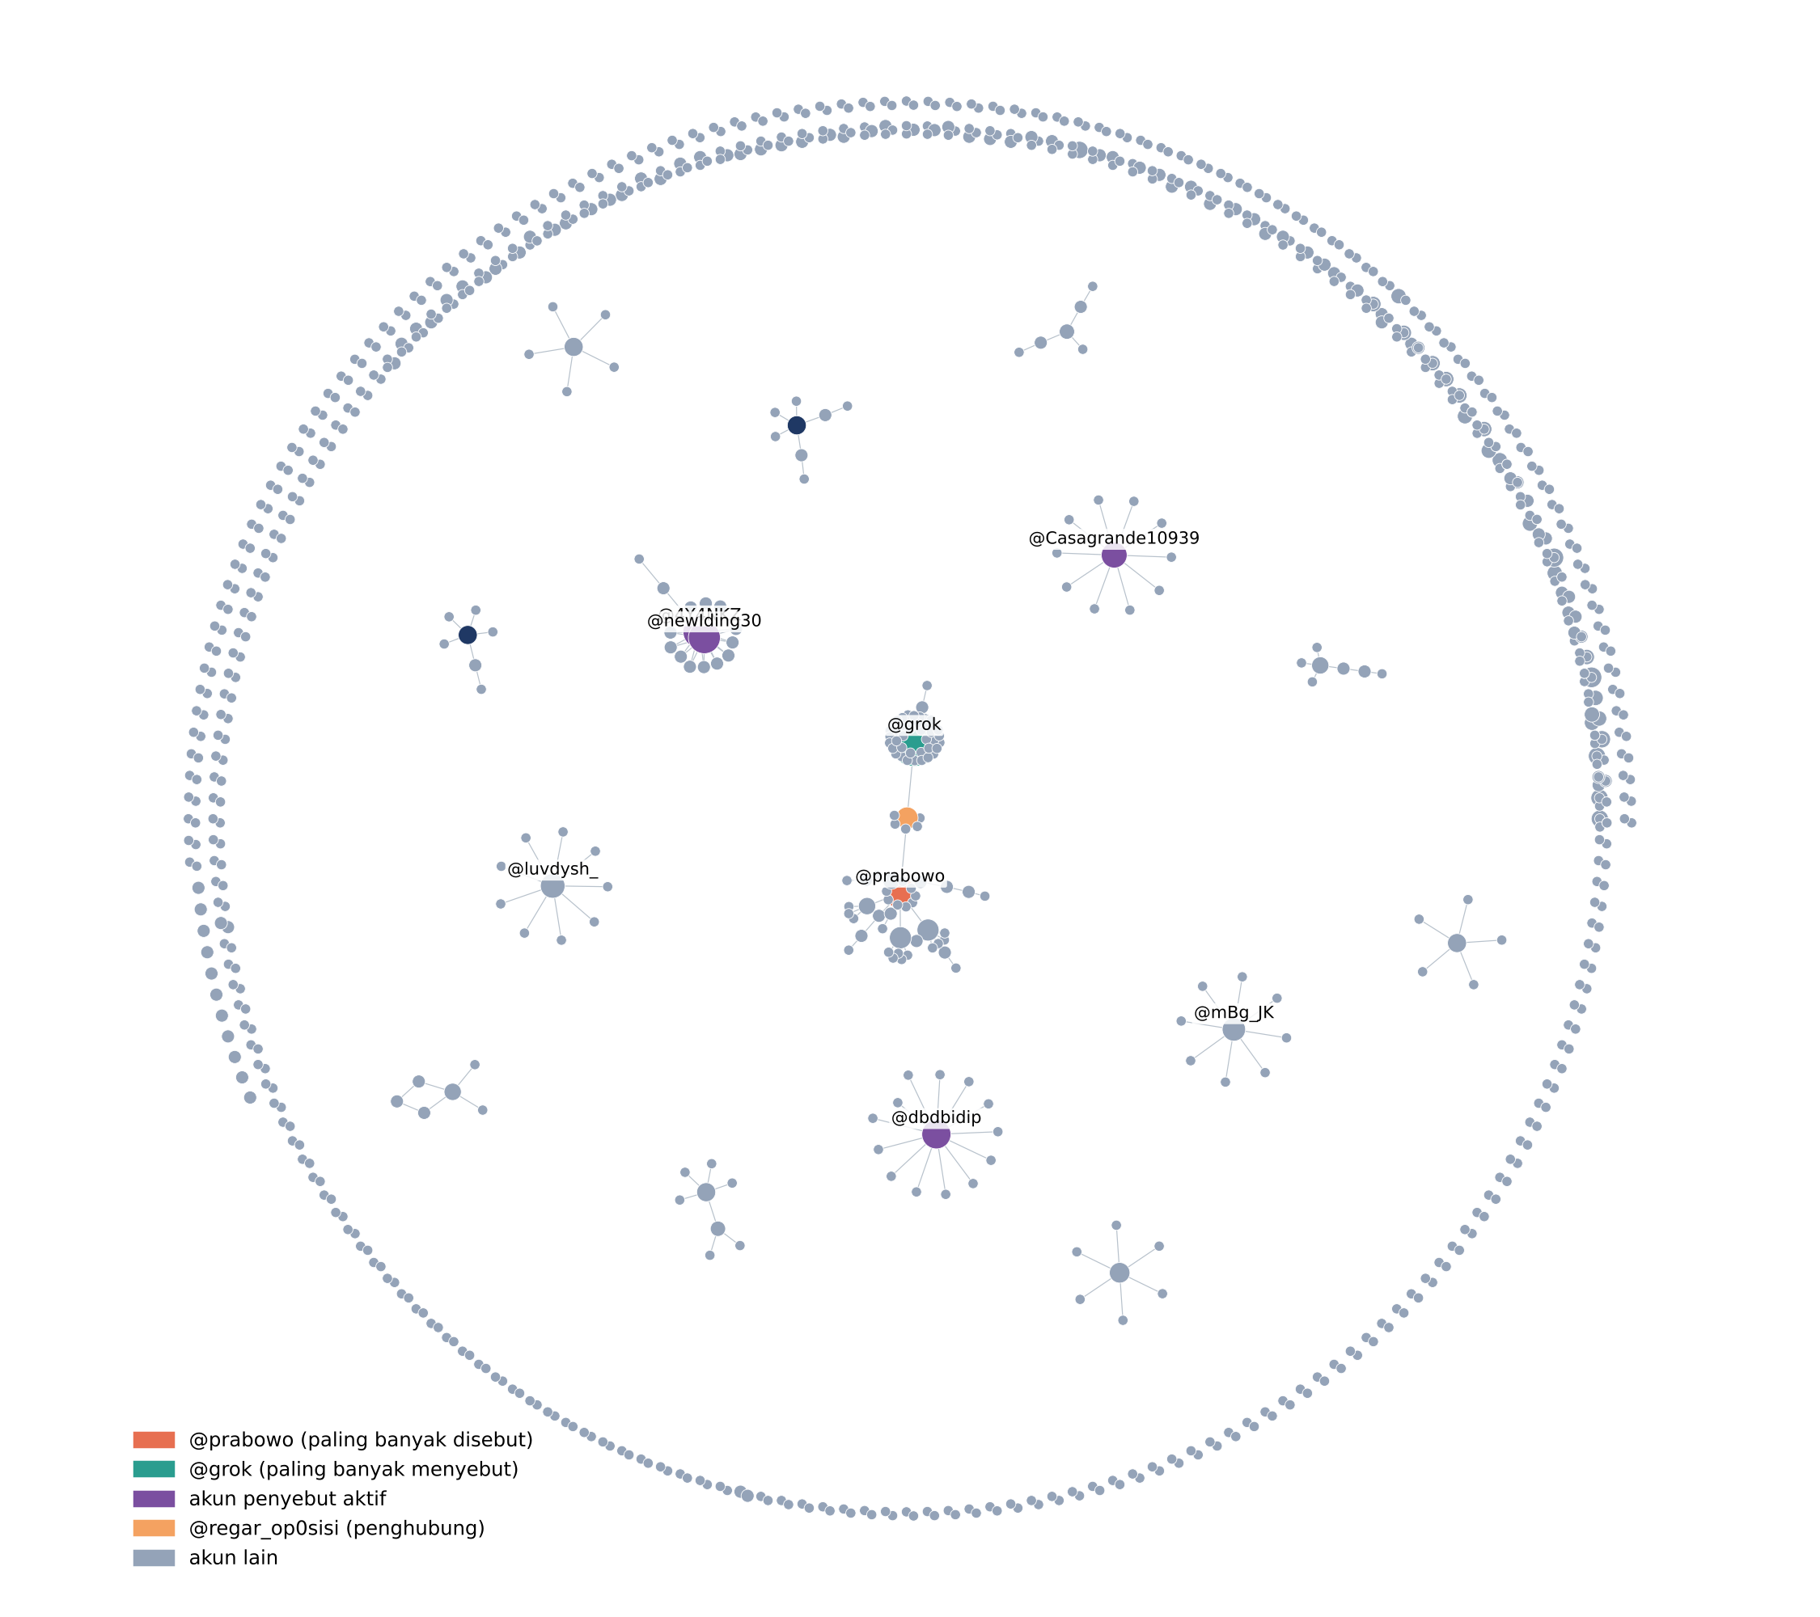
Gambar 4.3 Jaringan Sebutan MBG secara Keseluruhan (971 Akun, 666 Relasi)
Sumber: diolah peneliti dari data NodeXL Pro (2026). Ukuran titik menunjukkan jumlah relasi akun.
Komunikasi dalam jaringan ini hampir seluruhnya satu arah. Dari 651 relasi antarakun, hanya 8 relasi (1,23 persen) yang berbalas. Sebanyak 588 akun pernah disebut dan 415 akun pernah menyebut akun lain. Angka timbal balik ini berbeda dari nilai 3,45 persen yang tercantum pada studi pendahuluan Bab III, sehingga nilai pada Bab III perlu diselaraskan [PERLU VERIFIKASI PENELITI].

4.4.2 Akun Pusat dan Penghubung
Tabel 4.8 Sepuluh Akun dengan In-Degree dan Out-Degree Tertinggi
No. | Akun paling banyak disebut | In-degree | Akun paling banyak menyebut | Out-degree
1 | @prabowo | 15 | @grok | 42
2 | @tanyakanrl | 5 | @4Y4NKZ | 15
3 | @regar_op0sisi | 5 | @newIding30 | 15
4 | @tanyarlfes | 5 | @dbdbidip | 13
5 | @LambeSahamjja | 4 | @Casagrande10939 | 10
6 | @Makaryo0 | 3 | @luvdysh_ | 9
7 | @itbfess_x | 3 | @mBg_JK | 8
8 | @Sekjebn | 2 | @punishe98373138 | 7
9 | @DudeRafay60339 | 2 | @daffiriffi | 7
10 | @RaidenKevin17 | 2 | @ryookaasan | 6
Sumber: diolah peneliti dari data NodeXL Pro (2026).
Akun @prabowo menjadi akun yang paling banyak disebut dengan in-degree 15, jauh di atas akun berikutnya (@tanyakanrl, @regar_op0sisi, dan @tanyarlfes, masing-masing 5). Di sisi lain, @grok menjadi akun yang paling banyak menyebut akun lain dengan out-degree 42, disusul @4Y4NKZ dan @newIding30 (masing-masing 15) serta @dbdbidip (13). Pada ukuran keperantaraan (betweenness) yang dihitung pada graf tak berarah, nilai tertinggi dipegang @grok (0,005941), @prabowo (0,005413), dan @regar_op0sisi (0,004564). Ketiga nilai ini tetap sangat kecil, sejalan dengan jaringan yang terpecah: hampir tidak ada akun yang menjembatani banyak kelompok sekaligus.
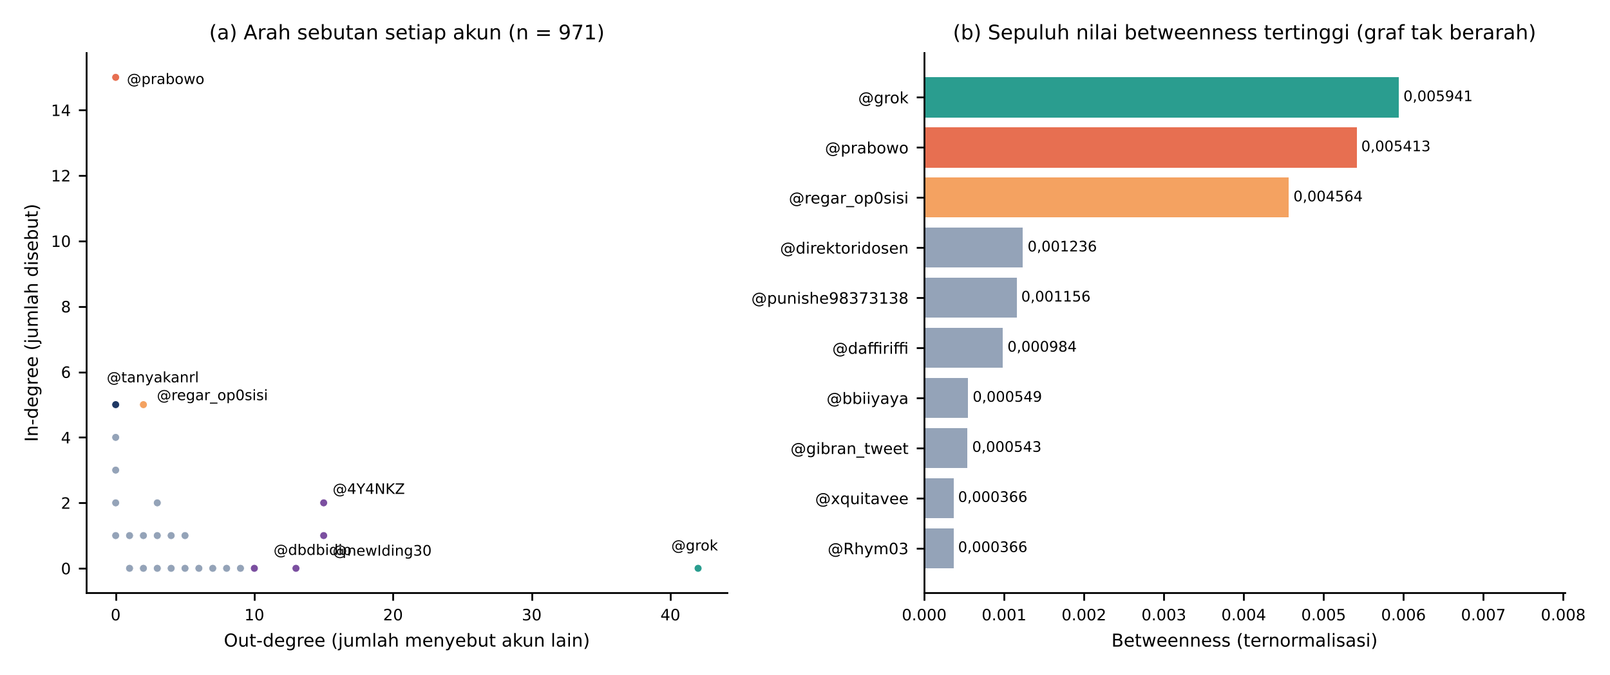
Gambar 4.4 Sebaran In-Degree, Out-Degree, dan Betweenness Akun
Sumber: diolah peneliti dari data NodeXL Pro (2026).
Akun resmi Badan Gizi Nasional tidak ditemukan dalam jaringan sebutan: tidak ada simpul akun BGN dan tidak ada unggahan yang menyebut akun BGN. Akun lembaga pemerintah yang muncul antara lain @KemenkesRI. Dengan demikian, warganet lebih banyak mengarahkan sebutan kepada presiden daripada kepada lembaga pelaksana program.

4.4.3 Komunitas dalam Jaringan
Pengelompokan komunitas Louvain (Blondel dkk., 2008) pada workbook NodeXL Pro menghasilkan 342 komunitas dengan modularitas 0,9837; penghitungan ulang dengan skrip penelitian menghasilkan 0,9831. Nilai yang mendekati 1 menunjukkan bahwa kelompok-kelompok tersebut hampir tidak terhubung satu sama lain. Hanya 24 komunitas yang beranggotakan lima akun atau lebih. Gambar 4.5 menampilkan dua belas komunitas terbesar, masing-masing dalam kotaknya sendiri.
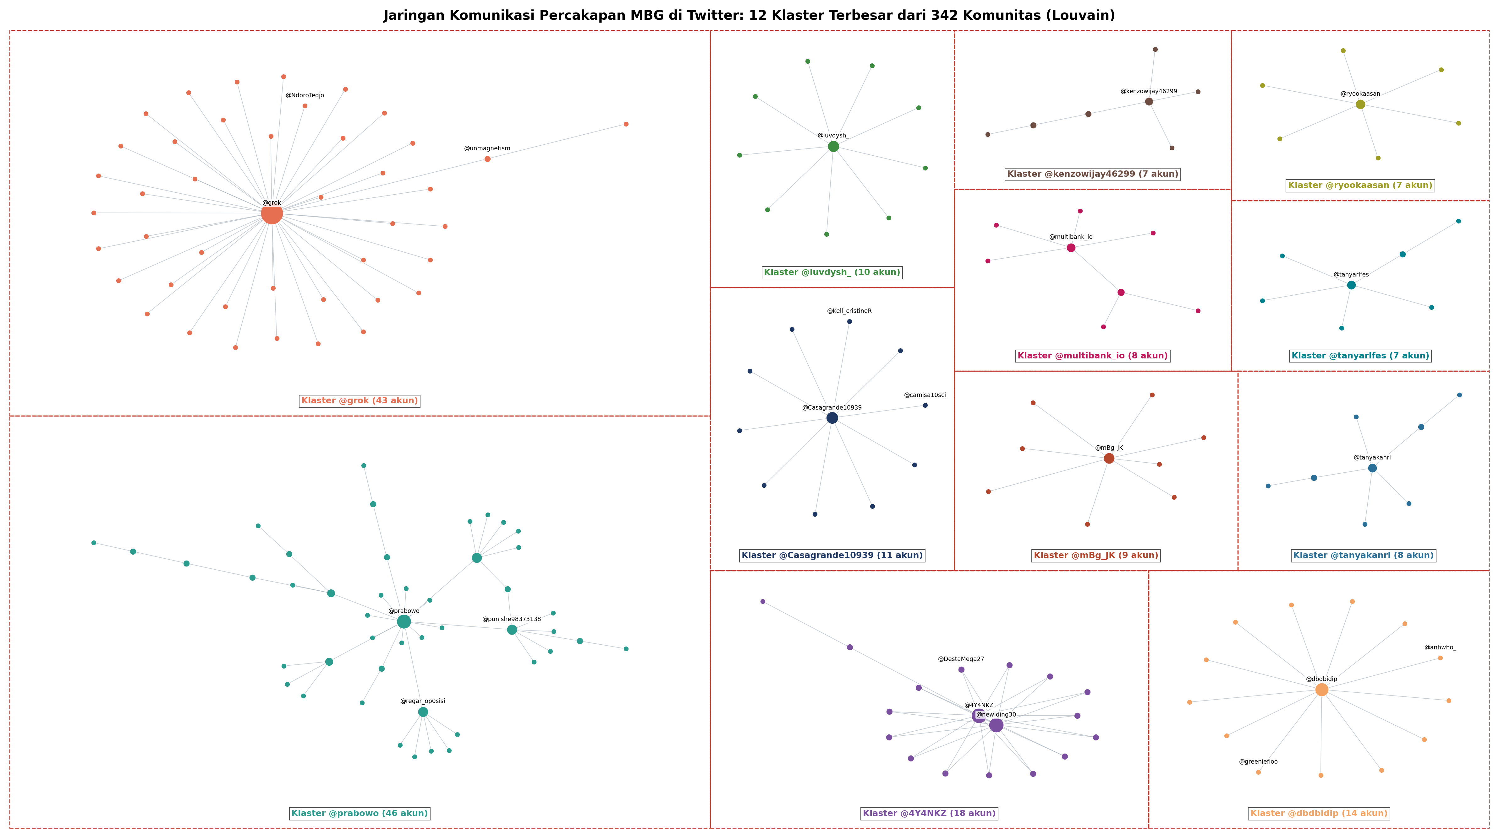
Gambar 4.5 Dua Belas Komunitas Terbesar dalam Jaringan Sebutan MBG
Sumber: diolah peneliti dari data NodeXL Pro (2026).
Tabel 4.9 Sepuluh Komunitas Terbesar dan Akun Pusatnya
Peringkat | Akun pusat | Jumlah akun
1 | @prabowo | 46
2 | @grok | 43
3 | @4Y4NKZ | 18
4 | @dbdbidip | 14
5 | @Casagrande10939 | 11
6 | @luvdysh_ | 10
7 | @mBg_JK | 9
8 | @tanyakanrl | 8
9 | @multibank_io | 8
10 | @kenzowijay46299 | 7
Sumber: diolah peneliti dari data NodeXL Pro (2026).
Dua komunitas terbesar terbentuk di sekitar @prabowo (46 akun) dan @grok (43 akun), dengan pola yang berbeda. Komunitas @prabowo berbentuk bercabang: beberapa akun menjadi titik kumpul kecil yang terhubung ke @prabowo. Komunitas @grok berbentuk bintang: puluhan akun terhubung langsung kepada satu akun penjawab otomatis. Komunitas lainnya kecil (7–18 akun) dan umumnya berpusat pada satu akun warganet. Tema percakapan di setiap komunitas belum dapat disimpulkan sebelum pengodean isu selesai [PERLU DATA].

4.4.4 Peran Komunikasi Akun
Berdasarkan pengelompokan peran pada Tabel 3.9, sebagian besar akun dalam jaringan, yaitu 805 dari 971 akun, berperan sebagai warganet biasa. Sebanyak 123 akun berperan sebagai penggerak wacana, 29 akun sebagai penyebar wacana, masing-masing 5 akun sebagai rujukan keluhan dan perantara opini, 3 akun sebagai otoritas kebijakan, dan 1 akun sebagai penjawab otomatis. Komposisi ini menunjukkan bahwa percakapan MBG di Twitter digerakkan oleh banyak warganet dengan peran kecil, bukan oleh segelintir pemimpin opini.
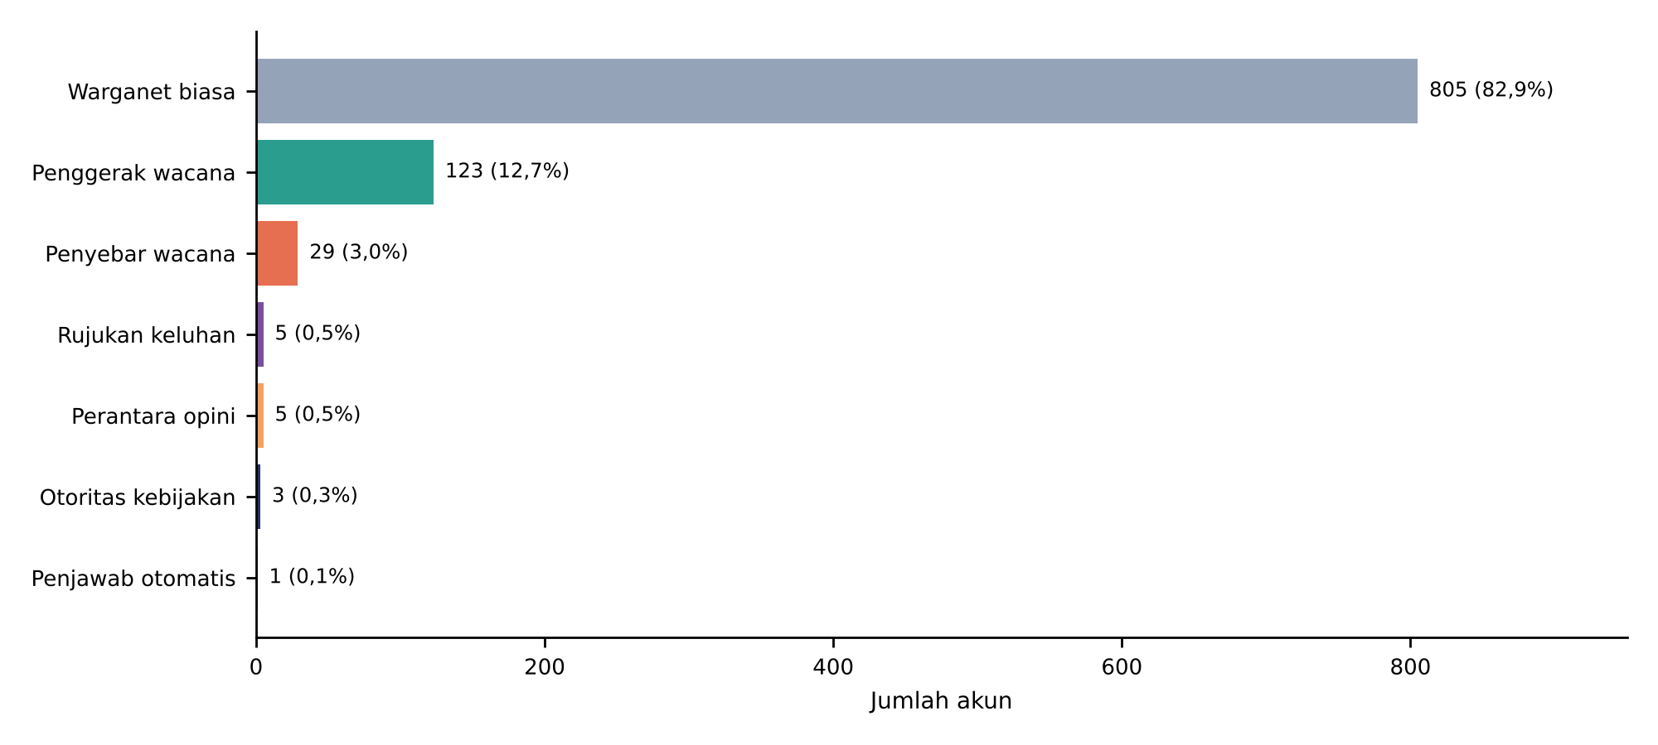
Gambar 4.6 Sebaran Peran Komunikasi 971 Akun
Sumber: diolah peneliti dari data NodeXL Pro (2026), mengacu pada Tabel 3.9.

4.4.5 Perbandingan Jaringan antara Periode 1 dan Periode 2
Tabel 4.10 Perbandingan Jaringan Sebutan antara Dua Periode
Ukuran | Periode 1 | Periode 2
Jumlah akun | 109 | 871
Relasi berarah unik | 65 | 601
Kepadatan | 0,005522 | 0,000793
Jumlah komponen | 46 | 304
Timbal balik (%) | 0,00 | 1,36
Akun paling banyak disebut | @prabowo (3) | @prabowo (12)
Akun paling banyak menyebut | @grok (5) | @grok (37)
Sumber: diolah peneliti dari data NodeXL Pro (2026).
Jaringan membesar hampir delapan kali lipat dari 109 akun pada Periode 1 menjadi 871 akun pada Periode 2, dan relasi unik naik dari 65 menjadi 601. Pertumbuhan ini tidak membuat jaringan lebih rapat: kepadatan justru turun dari 0,005522 menjadi 0,000793, dan jumlah komponen naik dari 46 menjadi 304. Dengan kata lain, akun-akun baru bergabung dalam kelompok kecil yang terpisah, bukan dalam satu percakapan bersama. Timbal balik baru muncul pada Periode 2, itu pun hanya 1,36 persen. Pada kedua periode, @prabowo tetap menjadi akun yang paling banyak disebut dan @grok tetap menjadi akun yang paling banyak menyebut.
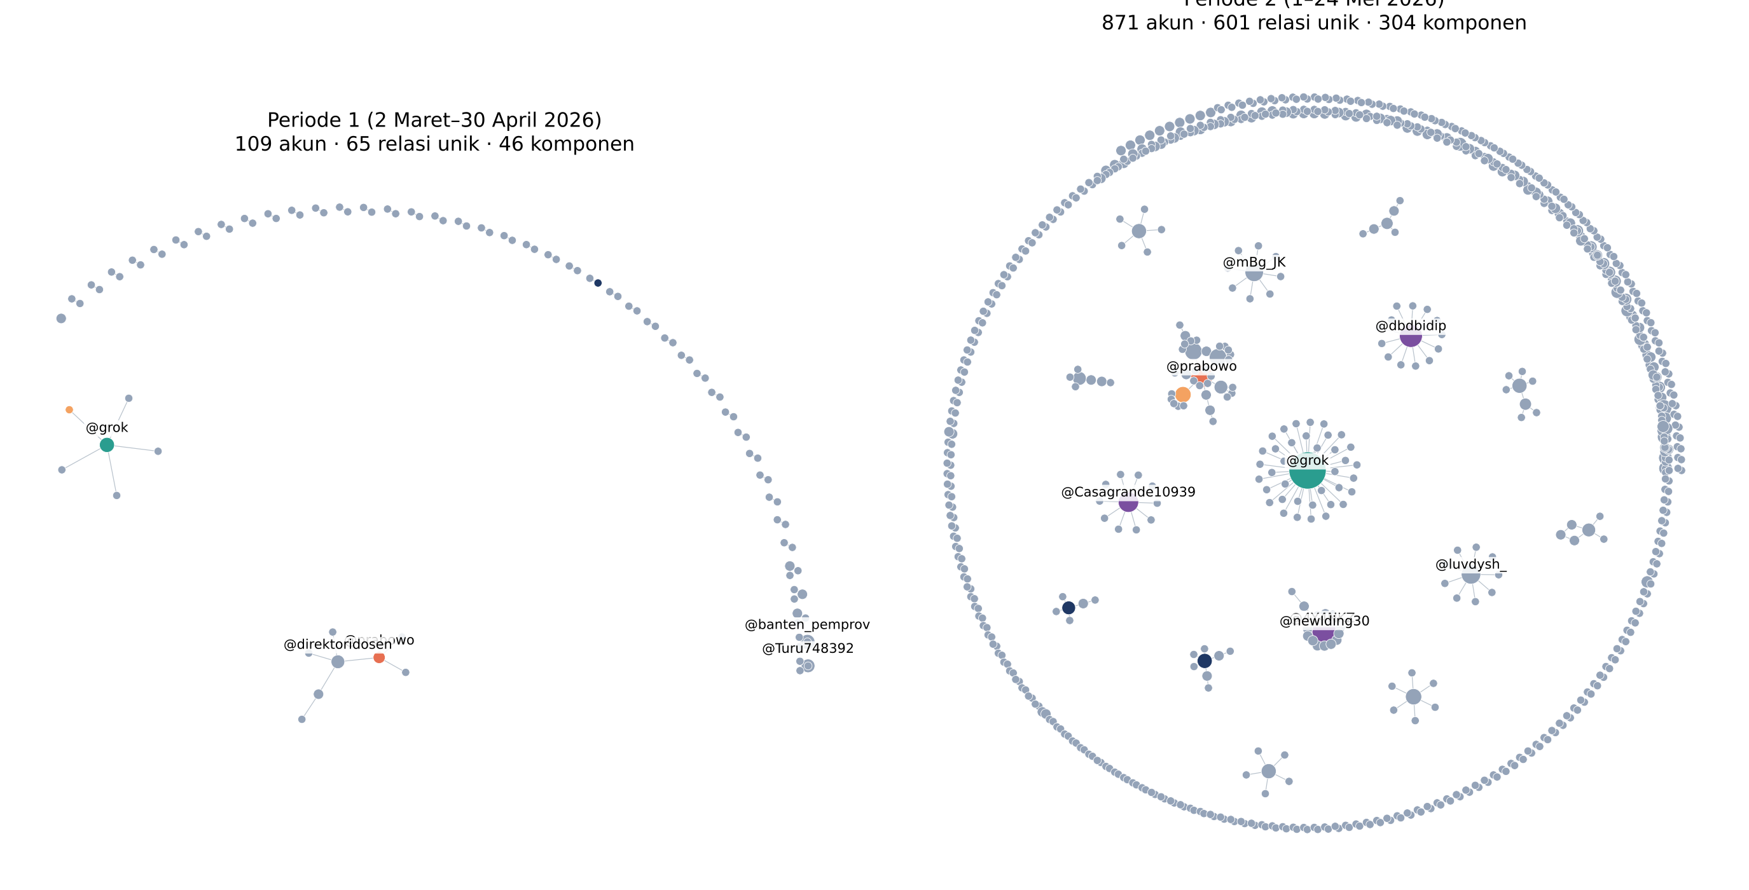
Gambar 4.7 Perbandingan Jaringan Sebutan pada Periode 1 dan Periode 2
Sumber: diolah peneliti dari data NodeXL Pro (2026).

4.4.6 Jangkauan Konten
Jangkauan konten diukur dari tayangan dan dari jumlah akun yang tersentuh melalui sebutan. Seluruh unggahan memperoleh 126.118.016 tayangan dengan median 156 tayangan per unggahan, sedangkan melalui sebutan, pesan menjangkau 588 akun yang berbeda. Karena tayangan, seperti keterlibatan, terpusat pada sedikit unggahan, jangkauan percakapan MBG lebih tepat digambarkan sebagai beberapa unggahan yang sangat luas jangkauannya di tengah banyak unggahan yang nyaris tidak terlihat.

4.5 Pembahasan

4.5.1 Emosi dan Emoji sebagai Pengganti Isyarat Nonverbal
Teori Social Information Processing (Walther, 1992) menyatakan bahwa dalam komunikasi bermedia komputer, pengguna mengganti isyarat nonverbal yang hilang dengan isyarat yang tersedia, seperti kata dan simbol. Temuan bahwa hampir seluruh unggahan MBG memuat emoji, dengan 😭, 🤣, dan 😂 sebagai emoji wajah yang paling sering dipakai, sejalan dengan pandangan tersebut serta dengan temuan bahwa emotikon ikut membentuk penafsiran pesan (Walther & D’Addario, 2001; Derks dkk., 2008). Emoji yang paling dominan justru emoji dengan makna lentur: 😭 dapat menandai tangis, tawa, maupun rasa tidak percaya. Miller dkk. (2016) menunjukkan bahwa penafsiran emoji yang sama dapat berbeda antarpengguna, sehingga pembacaan emoji tanpa konteks kalimat berisiko keliru. Inilah alasan penelitian ini membaca emoji bersama teks untuk mengenali sindiran (Weissman & Tanner, 2018).
Dominasi kategori Jijik pada label awal menunjukkan bahwa percakapan MBG di Twitter cenderung bernada penolakan terhadap apa yang dilihat atau dialami warganet, misalnya kualitas makanan atau temuan pelanggaran. Namun, kesimpulan ini belum dapat ditarik secara pasti karena dua hal. Pertama, label berasal dari model IndoBERT (Wilie dkk., 2020) yang belum divalidasi secara manual pada data ini. Kedua, model yang membaca kata secara harfiah dapat salah membaca sindiran sebagai emosi lain, yang justru menjadi persoalan utama penelitian ini. Pembahasan emosi akan dipertajam setelah nilai Cohen’s Kappa dan hasil pengodean sindiran tersedia [PERLU DATA].

4.5.2 Emosi Negatif dan Keterlibatan
Stieglitz dan Dang-Xuan (2013) menemukan bahwa unggahan politik yang bermuatan emosi lebih sering disebarkan ulang. Pola yang serupa terlihat secara deskriptif pada percakapan MBG: unggahan berlabel Jijik memiliki rata-rata keterlibatan dan sebar ulang tertinggi di antara kategori besar. Akan tetapi, median keterlibatan yang hampir nol di semua kategori menunjukkan bahwa sebagian besar unggahan, apa pun emosinya, tidak memperoleh tanggapan. Perbedaan rata-rata ditentukan oleh sedikit unggahan viral. Temuan ini juga sejalan dengan dimensi popularitas, komitmen, dan viralitas Bonsón dan Ratkai (2013): popularitas (suka) jauh lebih besar daripada komitmen (balasan), yang menandakan bahwa warganet lebih banyak menyatakan persetujuan secara pasif daripada berdialog.

4.5.3 Jaringan yang Terpecah dan Satu Arah
Dalam kerangka teori graf (Freeman, 1979; Wasserman & Faust, 1994), kepadatan yang sangat rendah, ratusan komponen terpisah, dan modularitas yang mendekati 1 menggambarkan jaringan yang terfragmentasi. Himelboim dkk. (2017) membedakan beberapa bentuk jaringan topik Twitter; pola MBG, yaitu banyak akun terisolasi dan kelompok kecil di sekitar topik yang sama, lebih menyerupai klaster-klaster kecil yang tidak saling berbicara daripada satu kerumunan yang terhubung. Rendahnya timbal balik memperkuat gambaran tersebut: warganet menyebut akun lain untuk menyampaikan pendapat, tetapi jarang terjadi percakapan dua arah.
Dari sudut pandang jaringan komunikasi (Rogers & Kincaid, 1981; Eriyanto, 2014), posisi @prabowo sebagai akun yang paling banyak disebut menunjukkan bahwa warganet mengarahkan pesan kepada figur politik tertinggi, bukan kepada lembaga pelaksana. Ketiadaan akun BGN dalam jaringan berarti saluran resmi program tidak hadir sebagai simpul percakapan, sehingga keluhan dan sindiran warganet tidak memperoleh tanggapan langsung dari lembaga tersebut di ruang ini. Temuan ini berbeda dengan gambaran jaringan pemilihan presiden 2019 dalam penelitian Suratnoaji dkk. (2018), yang membentuk klaster besar di sekitar kandidat; pada percakapan MBG, klaster terbentuk di sekitar akun-akun yang beragam dan berukuran kecil.
Kemunculan @grok sebagai akun dengan out-degree dan keperantaraan tertinggi merupakan gejala baru. Akun ini adalah penjawab otomatis berbasis kecerdasan buatan yang dipanggil warganet untuk menjawab atau memeriksa klaim. Penelitian tentang akun otomatis selama ini berfokus pada bot yang menyamar sebagai manusia (Ferrara dkk., 2016; Pacheco dkk., 2021); dalam percakapan MBG, akun otomatis justru hadir secara terbuka sebagai rujukan jawaban. Perannya dalam membentuk pemahaman warganet tentang MBG belum dapat disimpulkan dari data jaringan saja dan memerlukan pembacaan isi unggahannya [PERLU DATA].

4.5.4 Model Sindiran Berjaringan
Model sindiran berjaringan membaca setiap unggahan dari isi pesannya sekaligus dari posisi pengirimnya dalam jaringan. Bagian struktur jaringan dari model ini telah terjawab: percakapan terpecah, satu arah, dan berpusat pada beberapa akun. Bagian isi pesan, khususnya sebaran sindiran dan isu serta keterkaitannya dengan posisi akun dan keterlibatan, akan dibahas setelah pengodean manual selesai [PERLU DATA: tabulasi silang sindiran × peran akun × keterlibatan].

4.5.5 Catatan atas Keterbatasan Temuan
Tiga catatan perlu diperhatikan dalam membaca hasil bab ini. Pertama, korpus memuat 402 unggahan promosi berbahasa Portugis yang tidak berkaitan dengan MBG. Kedua, label emosi belum divalidasi secara manual. Ketiga, pengguna Twitter tidak mewakili seluruh masyarakat Indonesia (Mellon & Prosser, 2017), sehingga temuan ini menggambarkan percakapan di Twitter dengan kata kunci penelitian pada Maret–Mei 2026, bukan opini publik secara umum.

BAB V
KESIMPULAN DAN SARAN

5.1 Kesimpulan
Berdasarkan hasil dan pembahasan pada Bab IV, kesimpulan penelitian ini disusun sesuai rumusan masalah sebagai berikut.
1. Pola pesan (RM1). Percakapan MBG di Twitter sarat emoji: hampir seluruh unggahan memuatnya, dengan 😭, 🤣, dan 😂 sebagai emoji wajah yang paling sering dipakai. Label awal penilaian 9 Emoji didominasi kategori Jijik (55,10 persen), diikuti Percaya dan Netral, dengan pergeseran pada Periode 2 berupa turunnya Jijik dan Tertarik serta naiknya Percaya dan Netral. Kesimpulan ini masih sementara sampai validasi manual selesai. Pola sindiran dan isu [PERLU DATA].
2. Pola perilaku (RM2). Percakapan melonjak pada Periode 2 dengan rata-rata 181,7 unggahan per hari, dibanding 15,3 pada Periode 1. Keterlibatan sangat timpang: hampir separuh unggahan tidak memperoleh tanggapan, sementara 10 persen unggahan teratas menghimpun lebih dari 96 persen keterlibatan. Warganet lebih banyak memberi suka daripada membalas, dan unggahan berlabel Jijik memiliki rata-rata keterlibatan tertinggi meskipun mediannya tetap rendah.
3. Struktur jaringan dan jangkauan (RM3). Jaringan sebutan MBG sangat renggang, terpecah menjadi 341 komponen, dan hampir sepenuhnya satu arah. Jaringan membesar pada Periode 2 tetapi justru semakin terpecah. @prabowo menjadi akun yang paling banyak disebut, @grok menjadi akun yang paling banyak menyebut, dan akun resmi BGN tidak hadir dalam jaringan. Jangkauan konten terpusat pada sedikit unggahan dengan tayangan sangat besar.

5.2 Saran

5.2.1 Saran Akademis
1. Penelitian lanjutan dapat menggunakan lebih dari satu pengode manusia untuk label emosi dan sindiran, sehingga kesepakatan antarpengode dapat diukur, bukan hanya kesepakatan antara peneliti dan model.
2. Peran akun penjawab otomatis berbasis kecerdasan buatan seperti @grok dalam percakapan kebijakan publik layak dikaji tersendiri, khususnya isi jawaban yang diberikan dan tanggapan warganet terhadapnya.
3. Pengumpulan data dengan kata kunci singkatan seperti “MBG” perlu disertai penyaringan bahasa dan topik sejak awal, karena singkatan yang sama dipakai dalam konteks lain.

5.2.2 Saran Praktis
1. Badan Gizi Nasional dan Kementerian Komunikasi dan Digital dapat hadir secara aktif dalam percakapan Twitter tentang MBG dengan menanggapi keluhan dan pertanyaan warganet, karena jaringan menunjukkan bahwa saluran resmi program belum menjadi simpul percakapan.
2. Pemantauan media sosial oleh lembaga pemerintah perlu membaca sindiran, bukan hanya sentimen positif dan negatif, agar kritik yang dibungkus pujian tidak terbaca sebagai dukungan.
3. Karena keterlibatan terpusat pada sedikit unggahan, pemantauan dapat diprioritaskan pada unggahan dan akun dengan jangkauan terbesar untuk mendeteksi isu sejak dini.

5.2.3 Saran Metodologis untuk Penyelesaian Tesis
1. Menyelesaikan validasi manual 150 unggahan dan menghitung Cohen’s Kappa sebelum hasil emosi dilaporkan sebagai temuan final.
2. Menyelesaikan pengodean sindiran dan isu, lalu melengkapi Tabel 4.3, Tabel 4.4, dan tabulasi silang.
3. Memutuskan bersama dosen pembimbing apakah 402 unggahan promosi berbahasa Portugis dikeluarkan dari korpus, lalu menghitung ulang seluruh angka bila diputuskan demikian.

DAFTAR PUSTAKA (RUJUKAN BAB IV–V)
Blondel, V. D., Guillaume, J.-L., Lambiotte, R., & Lefebvre, E. (2008). Fast unfolding of communities in large networks. Journal of Statistical Mechanics: Theory and Experiment, 2008(10), P10008. https://doi.org/10.1088/1742-5468/2008/10/P10008
Bonsón, E., & Ratkai, M. (2013). A set of metrics to assess stakeholder engagement and social legitimacy on a corporate Facebook page. Online Information Review, 37(5), 787–803. https://doi.org/10.1108/OIR-03-2012-0054
Camp, E. (2012). Sarcasm, pretense, and the semantics/pragmatics distinction. Noûs, 46(4), 587–634. https://doi.org/10.1111/j.1468-0068.2010.00822.x
Derks, D., Fischer, A. H., & Bos, A. E. R. (2008). The role of emotion in computer-mediated communication: A review. Computers in Human Behavior, 24(3), 766–785. https://doi.org/10.1016/j.chb.2007.04.004
Eriyanto. (2014). Analisis jaringan komunikasi: Strategi baru dalam penelitian ilmu komunikasi dan ilmu sosial lainnya. Kencana.
Ferrara, E., Varol, O., Davis, C., Menczer, F., & Flammini, A. (2016). The rise of social bots. Communications of the ACM, 59(7), 96–104. https://doi.org/10.1145/2818717
Freeman, L. C. (1979). Centrality in social networks: Conceptual clarification. Social Networks, 1(3), 215–239. https://doi.org/10.1016/0378-8733(78)90021-7
Himelboim, I., Smith, M. A., Rainie, L., Shneiderman, B., & Espina, C. (2017). Classifying Twitter topic-networks using social network analysis. Social Media + Society, 3(1), 1–13. https://doi.org/10.1177/2056305117691545
Kralj Novak, P., Smailović, J., Sluban, B., & Mozetič, I. (2015). Sentiment of emojis. PLoS ONE, 10(12), e0144296. https://doi.org/10.1371/journal.pone.0144296
Mellon, J., & Prosser, C. (2017). Twitter and Facebook are not representative of the general population: Political attitudes and demographics of British social media users. Research & Politics, 4(3), 1–9. https://doi.org/10.1177/2053168017720008
Miller, H., Thebault-Spieker, J., Chang, S., Johnson, I., Terveen, L., & Hecht, B. (2016). “Blissfully happy” or “ready to fight”: Varying interpretations of emoji. Proceedings of the International AAAI Conference on Web and Social Media, 10(1), 259–268. https://doi.org/10.1609/icwsm.v10i1.14757
Pacheco, D., Hui, P.-M., Torres-Lugo, C., Truong, B. T., Flammini, A., & Menczer, F. (2021). Uncovering coordinated networks on social media: Methods and case studies. Proceedings of the International AAAI Conference on Web and Social Media, 15(1), 455–466. https://doi.org/10.1609/icwsm.v15i1.18075
Plutchik, R. (1980). Emotion: A psychoevolutionary synthesis. Harper & Row.
Rogers, E. M., & Kincaid, D. L. (1981). Communication networks: Toward a new paradigm for research. Free Press.
Stieglitz, S., & Dang-Xuan, L. (2013). Emotions and information diffusion in social media—Sentiment of microblogs and sharing behavior. Journal of Management Information Systems, 29(4), 217–248. https://doi.org/10.2753/MIS0742-1222290408
Suaib, N. R., & Pratiwi, D. A. (2025). Social network analysis in the dissemination of Makan Bergizi Gratis (MBG) program information on social media X. Jurnal Sosial Humaniora dan Pendidikan, 4(2), 9–16. https://doi.org/10.56127/jushpen.v4i2.2067
Suratnoaji, C., Arianto, I. D., & Sumardjijati, S. (2018). Strength map of presidential candidates 2019 in Indonesia based on a NodeXL analysis of big data from Twitter. Asian Journal for Public Opinion Research, 6(1), 31–38. https://doi.org/10.15206/ajpor.2018.6.1.31
Walther, J. B. (1992). Interpersonal effects in computer-mediated interaction: A relational perspective. Communication Research, 19(1), 52–90. https://doi.org/10.1177/009365092019001003
Walther, J. B., & D’Addario, K. P. (2001). The impacts of emoticons on message interpretation in computer-mediated communication. Social Science Computer Review, 19(3), 324–347. https://doi.org/10.1177/089443930101900307
Wasserman, S., & Faust, K. (1994). Social network analysis: Methods and applications. Cambridge University Press.
Weissman, B., & Tanner, D. (2018). A strong wink between verbal and emoji-based irony: How the brain processes ironic emojis during language comprehension. PLoS ONE, 13(8), e0201727. https://doi.org/10.1371/journal.pone.0201727
Wilie, B., Vincentio, K., Winata, G. I., Cahyawijaya, S., Li, X., Lim, Z. Y., Soleman, S., Mahendra, R., Fung, P., Bahar, S., & Purwarianti, A. (2020). IndoNLU: Benchmark and resources for evaluating Indonesian natural language understanding. Proceedings of the 1st Conference of the Asia-Pacific Chapter of the Association for Computational Linguistics and the 10th International Joint Conference on Natural Language Processing, 843–857. https://aclanthology.org/2020.aacl-main.85

